*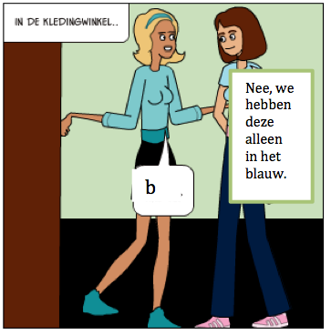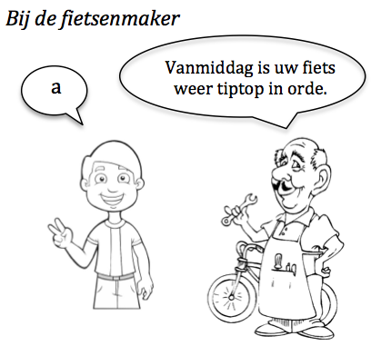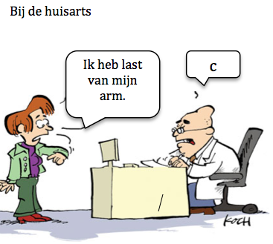***1. Wat was de vraag? - Vocabulaire**

Schrijf op wat persoon a, b en c vragen.

1. Wanneer is mijn fiets klaar?
2. Heb je dit t-shirt in andere kleuren?
3. Wat is er aan de hand?
4. **In het huis - preposities**

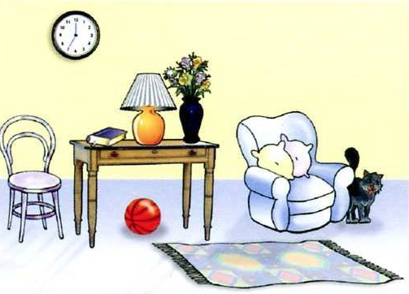Kijk naar de kamer. Je ziet objecten:

De kat, de fauteuil, de vaas, het vloerkleed, de lamp, de kussens, etc.

Maak vier zinnen met preposities en objecten. Gebruik: tussen, naast, op, aan

Voorbeeld:

*De bal is onder de tafel.*

1. De lamp is tussen het boek en de vaas.
2. De kat is naast de fauteuil.
3. De vaas staat op de tafel.
4. De kussens liggen op de fauteuil.

**3. In de kledingwinkel - Comparatief en superlatief**

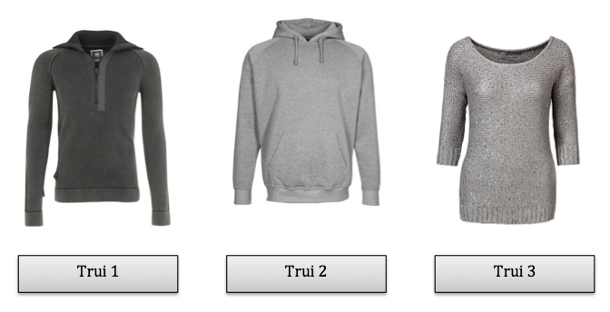

Vergelijk de truien. Maak 4 zinnen en gebruik de verschillende comparatieven en de superlatief.

Je *kunt* de volgende adjectieven gebruiken:

*donker – licht – lang – kort – dik – dun-*



1. Trui 1 is donkerder dan Trui 2.
2. Trui 3 is langer dan Trui 2.
3. Trui 3 is dunner dan Trui 2.

4. Trui 1 is de donkerste.

1. **Huis te huur - Leestekst**

**Te huur**

€630,- per maand

Bovenwoning ca. 65m².

Een zeer charmant tweekamerappartement niet ver van de binnenstad! In het appartement kun je goed samenwonen en het is voorzien van centrale verwarming.

Entree op de begane grond met een voordeur op de eerste verdieping. U komt binnen in een hal met kast, toilet en een deur naar de kamers. De kamers zijn gelegen aan de voorzijde. De voorkamer heeft een klein balkon met vrij uitzicht. De achterkamer kan uitstekend gebruikt worden als slaapkamer en heeft twee kasten en een mooi raam. De keuken is voorzien van cv-ketel. De badkamer heeft een douche, wastafel en een plek voor de wasmachine. In de badkamer staat ook een kast.

Maak een zin met de volgende woorden. Kies: *niet* of *geen*

1. heeft – de bovenwoning – niet / geen – tuin

De bovenwoning heeft geen tuin.

1. niet / geen – de woning – ligt – in de stad

De woning ligt niet in de stad.

1. is – in de badkamer – het bad – geen / niet

Het bad is niet in de badkamer.

1. op de begane grond – is – niet / geen – het appartement

Het appartement is niet op de begane grond.

1. niet / geen – groot – het balkon – is

Het balkon is niet groot.

1. meubels – geen / niet – staan – in het huis

In het huis staan geen meubels.

**Waar of niet waar?** *waar niet waar*

1. In de badkamer staat een wasmachine. ☐W ☐
2. De woning heeft een voorkamer, een ☐ ☐NW

achterkamer en een slaapkamer.

1. In het appartement kunnen twee ☐W ☐

personen wonen.

1. **Lekke band – Perfectum en imperfectum**

Zet het werkwoord in de goede vorm + tijd. Kies steeds perfectum of imperfectum

Gisterochtend ………fietste……………. (fietsen) ik naar mijn werk. Het …regende……………… (regenen) en ik …had…………………. (hebben) haast. Daarom ………moest………….. (moeten) ik heel snel fietsen. Opeens ……hoorde……………………… (horen) ik een harde knal. Ik zag dat mijn band plat …………was………. (zijn)! Gelukkig was ik dichtbij de fietsenmaker. Hij zei: “Wat ...is..... er ……gebeurd…………………… (gebeuren) ?” “Mijn band ………is. ………geknald…………………. (knallen)” antwoordde ik. Gelukkig kon de fietsenmaker de band plakken. Hij …heeft………. ook meteen mijn remmen ……………gemaakt…………………. (maken)!

1. **Mijn verhaal - Schrijven**

Vertel over jouw laatste vakantie of over het afgelopen weekend.

* Wat heb je gedaan?
* Met wie?
* Waar was je?
* Wanneer?

Mijn partner en Ik waren in Bari, Italy op ons laatste vakantie in 2019. We hebben een auto gehuurd. We hebben in de buurt van Bari bezocht. We hebben zwommen in de zee. We hebben veel pizza gegeten. Zeevruchten waren ook heel leuk. We waren op een feest in Brindisi. Het feest was druk maar we hadden plezier.